实验五 使用Junit进行单元测试

5.1 实验类型
实验类型为验证型。

5.2 实验目的
- 掌握单元测试的基本原理。
- 学习单元测试框架Junit的使用。

5.3 实验内容及步骤
1．题目：BMI计算
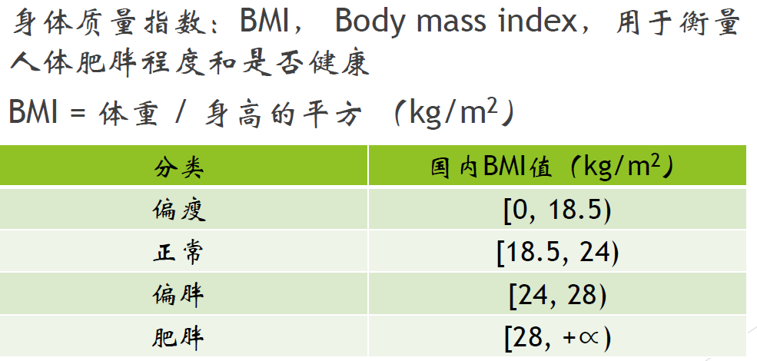
根据身高和体重计算BMI，并且判断所属健康分类。
任务1：
请按以下说明完成一个简单的JUnit4测试实例。
首先打开IDEA，创建一个Java项目，并在其中创建一个由BMI类构成的程序BMI.java，给该类添加一个getBMIType方法，实现BMI的计算，并且判断所属健康分类。使用Junit4对getBMIType方法进行单元测试，确保其功能正常。
步骤1：创建测试类。
使用Junit4生成测试类的方法，如图1所示：（1）选择被测类BMI.java，使用Ctrl+Shift+T；（2）选择被测类BMI.java，鼠标右键使用GoTo-Test。
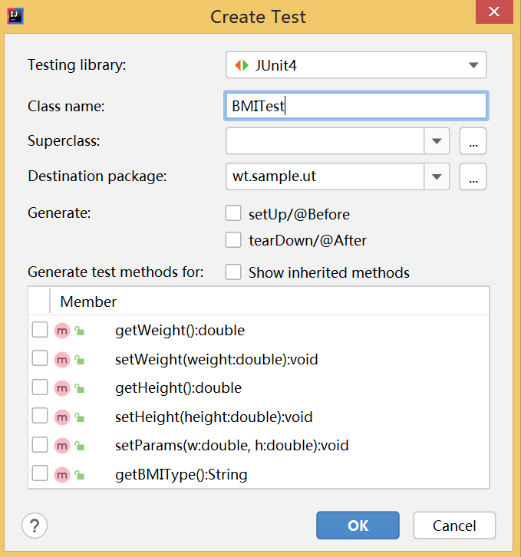
图1 创建测试类
步骤2：编写测试方法
（1）创建被测类对象；（2）调用被测方法；（3）利用断言执行校验。

JUnit断言
断言 | 描述
void assertEquals([String message],expected value,actual value) | 断言两个值相等。
void assertTrue([String message],boolean condition) | 断言一个条件为真
void assertFalse([String message],boolean condition) | 断言一个条件为假
void assertNotNull([String message],java.lang.Object object) | 断言一个对象不为空（null）
void assertNull([String message],java.lang.Object object) | 断言一个对象为空（null）
void assertSame([String message],java.lang.Object expected,java.lang.Object actual) | 断言两个对象引用相同的对象
void assertNotSame([String message],java.lang.Object unexpected,java.lang.Object actual) | 断言两个对象不是引用同一个对象
void assertArrayEquals([String message],expectedArray,resultArray) | 断言预期数组和结果数组相等

任务2：
使用Junit4创建一个测试类，保证4个测试用例能够独立执行。思考JUnit4中测试方法的定义顺序和它们的执行顺序之间的关系。
测试用例的执行顺序
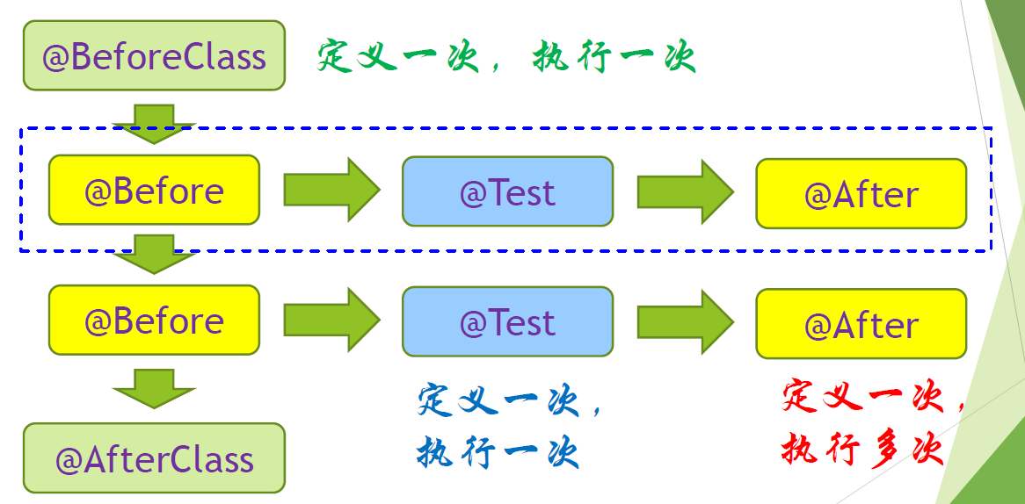
Junit注解
注解 | 描述
@Test | 将类的方法标记为一个单元测试方法
@Before | 在每个测试用例执行之前执行一次
@After | 在每个测试用例执行之后执行一次
@BeforeClass | 在测试类的所有测试用例执行之前执行一次
@AfterClass | 在测试类的所有测试用例执行之后执行一次

任务3：
参数化测试允许使用不同的值反复运行同一个测试。Junit4提供了参数化运行器用于解决测试参数化问题。同时为了解决测试方法带参数调用的问题，Junit4提供了构造器注入和属性注入两种方式获取数据集。使用Junit4创建测试类分别实现利用构造器注入和属性注入方式获取数据集。
- 利用构造器注入方式获取数据集，创建参数化测试的步骤：
步骤1：指定参数运行器
@RunWith(Parameterized.class)
步骤2：定义属性
为测试类声明几个私有属性，用于存放输入和预期输出。
步骤3：定义带参数的构造方法
为测试类声明一个带有参数的公共构造方法，并在其中为步骤2中声明的几个私有变量赋值。
步骤4：准备测试数据集
为测试类声明一个使用注解 org.junit.runners.Parameterized.Parameters 修饰的，返回值为 java.util.Collection 的公共静态方法，并在此方法中初始化所有需要测试的参数对。
（1）该方法必须由Parameters注解修饰；（2）该方法必须为public static的；（3）该方法必须返回Collection类型；（4）该方法的名字不做要求；（5）该方法没有参数。
@Parameterized.Parameters
public static Collection testDataset(){
}
步骤5：添加测试方法，执行测试
编写测试方法，使用定义的变量作为参数进行测试。

- 利用属性注入方式获取数据集，创建参数化测试的步骤：
步骤1：指定参数运行器
@RunWith(Parameterized.class)
步骤2：定义属性
为测试类声明几个公有属性，用于存放输入和预期输出。
步骤3：指定每个属性为参数
@Parameterized.Parameter(0)
public double weight; //指定为第0个参数
@Parameterized.Parameter(1)
public double height; //指定为第1个参数
@Parameterized.Parameter(2)
public String expected; //指定为第2个参数
步骤4：准备测试数据集
为测试类声明一个使用注解 org.junit.runners.Parameterized.Parameters 修饰的，返回值为 java.util.Collection 的公共静态方法，并在此方法中初始化所有需要测试的参数对。
（1）该方法必须由Parameters注解修饰；（2）该方法必须为public static的；（3）该方法必须返回Collection类型；（4）该方法的名字不做要求；（5）该方法没有参数。
@Parameterized.Parameters
public static Collection testDataset(){
}
步骤5：添加测试方法，执行测试
编写测试方法，使用定义的变量作为参数进行测试。

Junit注解
注解 | 描述
@Runwith | 放在测试类名之前，用来确定这个类怎么运行的。也可以不标注，会使用默认运行器。

任务4： 使用Junit4将BMI测试类和血压测试类构建成一个测试集。
血压计算
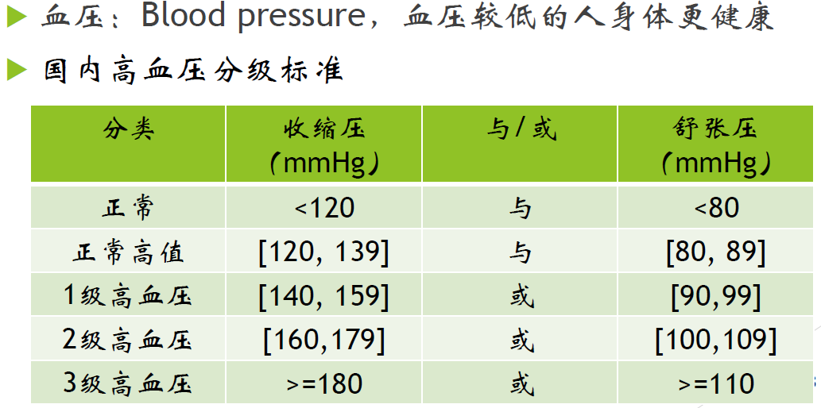
打开IDEA，创建一个Java项目，并在其中创建一个由BloodPressure类构成的程序BloodPressure.java，给该类添加一个getPressureLevel方法，根据血压值判断血压分级。使用Junit4创建测试类对getPressureLevel方法进行单元测试，确保其功能正常。
“套件测试”是指捆绑了几个单元测试用例并运行起来。在JUnit中，@RunWith 和 @Suite 这两个注解是用来运行套件测试。使用Junit4将BMI测试类和血压测试类构建成一个测试集。
步骤1：指定运行器
@RunWith(Suite.class)
步骤2：指定要加入的测试类
@Suite.SuiteClasses({JunitTest1.class, JunitTest2.class })

Junit注解
注解 | 描述
@SuiteClasses | 用于套件测试

5.4 实验要求
- 针对任务1~4分别使用Junit4创建测试类，每人提交一份测试类源代码及相应运行结果截屏；
- 记录测试过程中发现的软件缺陷，每人提交一份缺陷记录文档。

